خدا کے فضل اوررحم کے ساتھ ھوالناصر
ماہ ا پریل 2024 , رپورٹ شعبہ عمومی مجلس انصار اللہ سواں گارڑن، ضلع اسلام آباد
مکرم و محترم صدر انصار اللہ پاکستان،
آداب و تسلیمات،
امید ہے کہ آپ اللہ تعالیٰ کے فضل سے خیریت سے ہونگے۔
شعبہ عمومی کے حوالہ سے ماہ اپریل2024، میں مجلس سواں گارڈن میں جو کام ہوئے ہیں اس کی رپورٹ پیش خدمت ہے۔
16 اپریل2024، کو عاملہ کی ایک میٹنگ کی گئی جس میں 7 عاملہ ممبر شامل ہوئے۔ میٹنگ کی کاروائی رجسٹر پر درج کی گئی۔ | 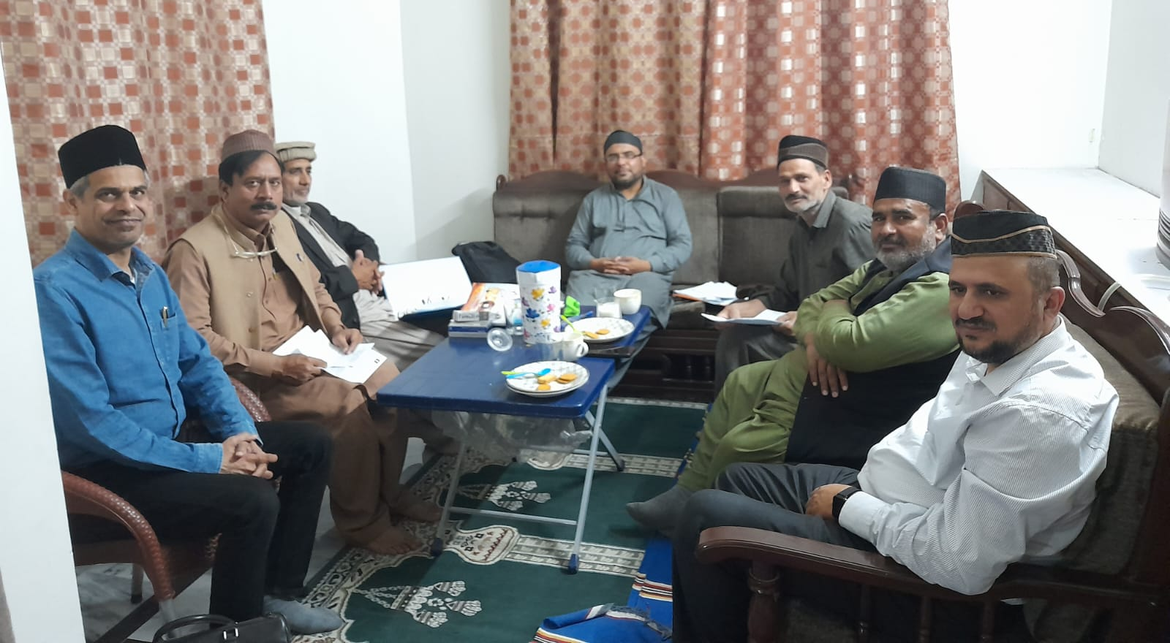
20 اپریل2024، کو علاقه راولپنڈی کی قیام نماز کی میٹنگ بیعت الاحسان میں ہوئی جس میں مجلس سواں گارڈن کے عاملہ ارکان کو بھی شامل کیا گیا۔ علاقہ کی عاملہ سے مجلس کے ارکان کا تعارف کرایا گیا۔ اور مجلس کے کاموں پر ذعیم اعلی صاحب نے رہنمائی فرمائی۔ مجلس کے 6 عاملہ ارکان اس میٹنک میں شامل ہوئے کل حاضری 14 کی تھی۔ آخر پر مجلس کے ایک ناصر مکرم رفیق احمد وڑارئچ صاحب کی طرف سے تمام حاضرین کو کھانا پیش کیا گیا۔
دوران ماہ مجلس سواں گارڈن میں ایک اجلاس عام ہوا ہے جس میں 14 انصار شامل ہوئے ہیں۔
مرکز کی ہدایت تھی کے تمام عاملہ ممبران کو دستور اساسی کا مطالعہ کرایا جائے۔ اس سلسلے میں ضلع کی طرف سے ایک پرچہ عاملہ ارکان کیلئے تیار کیا گیا ہےجو عاملہ ارکان تک پہنچا دیا گیا ہےاور جلد حل کرکے ضلع میں واپس دے دیا جائے گا۔
مرکزسے 13 خطوط موصول ہوئے ہیں اور 22 خطوط مرکز کو لکھے گئے ہیں۔
اللہ تعالیٰ ہمیں احسن رنگ میں خدمت دین کی توفیق عطا فرمائے (آمین)
وسلام
حبیب احمد
ذعیم مجلس سواں گارڈن
تاریخ: 21 مئی، 2024

